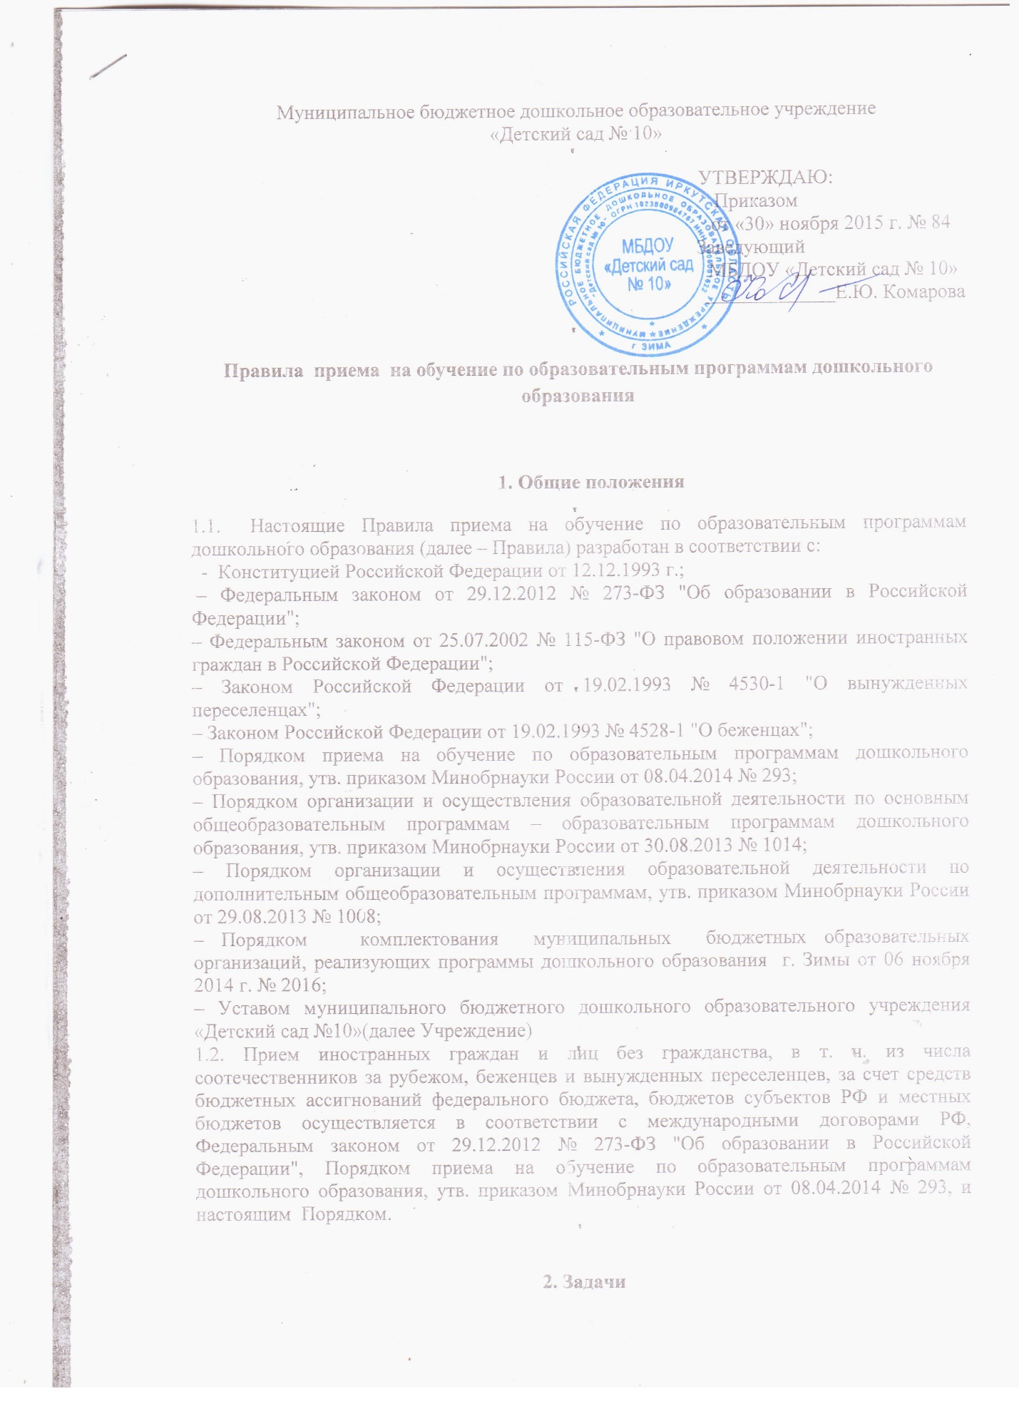

2.1. Регламентировать прием граждан РФ (далее – ребенок, дети) в муниципальное бюджетное дошкольное образовательное учреждение «Детский сад № 10» (далее МБДОУ «Детский сад № 10») для обучения по образовательным программам дошкольного образования,
2.2. Осуществлять комплектование групп МБДОУ «Детский сад № 10» в соответствии с санитарными нормами и правилами, условиями образовательного процесса.

3. Организация приема
3.1 Приём детей в МБДОУ «Детский сад № 10 » осуществляется Учреждением.
3.2. МБДОУ «Детский сад № 10» осуществляет прием детей в возрасте от 2 месяцев до прекращения образовательных отношений.
3.3. Дети принимаются в группу соответственно своему возрасту.
3.4. МБДОУ «Детский сад № 10» обеспечивает прием всех детей, имеющих право на получение дошкольного образования в соответствии с требованиями федеральными государственным образовательным стандартом дошкольного образования (ФГОС ДО), проживающих на территории, закрепленной постановлением мэра ЗГМО.
В случае если ребенок по состоянию здоровья не может обучаться в Учреждении, администрация Организации на основании заключения медицинской организации и письменного заявления родителя (законного представителя), организует процесс обучения на дому или в медицинской организации.
В приеме может быть отказано только при отсутствии свободных мест.
3.5. Прием детей на обучение с ограниченными возможностями здоровья осуществляется по адаптированным программам с согласия родителей (законных представителей) на основании рекомендаций психолого-медико-педагогической комиссии.
3.6. На информационном стенде Организации и (или) на официальном сайте Организации в сети Интернет: http://www.dou38.ru/zima10/ размещаются:
- Порядок комплектования муниципальных бюджетных образовательных организаций, реализующих программы дошкольного образования г. Зимы;
- настоящие Правила;
– примерная форма заявления о приеме в МБДОО «Детский сад № 10»;
– иная дополнительная информация по текущему приему.

4. Правила приёма воспитанников
4.1. Прием документов, зачисление детей на новый учебный год производится с 01 июня до 15 сентября текущего года на основании заявки, которую подаёт заведующий МБДОУ «Детский сад № 10» в Комитет по образованию администрации ЗГМО до 01 июня текущего года с указанием в ней количества воспитанников необходимой возрастной категории, заявленных на зачисление.
4.2. Зачисление детей в МБДОУ «Детский сад № 10» осуществляется в течение календарного года при наличии свободных мест.
4.3. Прием воспитанников на обучение по программам дошкольного образования, а также в группу (группы) по уходу и присмотру без реализации программы дошкольного образования (при их наличии) осуществляется по личному заявлению родителя (законного представителя) ребенка при предъявлении оригинала документа, удостоверяющего личность родителя (законного представителя), либо оригинала документа, удостоверяющего личность иностранного гражданина и лица без гражданства в РФ в соответствии с законодательством РФ.
4.4. Зачисление воспитанников оформляется приказом заведующего на основании:
- направления, выданного Управлением образования администрации Зиминского городского муниципального образования. Родители предоставляют направление заведующему МБДОУ «Детский сад № 10» в течение 10 дней со дня получения. В случае несвоевременного предоставления направления, родители утрачивают право на место;
- заявления родителя (законного представителя) (приложение №1);
Для зачисления в Организацию родители (законные представители) воспитанников проживающих на закреплённой за образовательной организацией территории дополнительно предоставляют:
-свидетельство о регистрации ребёнка по месту жительства или по месту пребывания на закреплённой территории и документ, содержащий сведения о регистрации ребёнка по месту жительства или по месту пребывания.
Родители (законные представители) несовершеннолетних, не являющихся гражданами РФ, родители (законные представители) несовершеннолетних из семей беженцев или вынужденных переселенцев дополнительно предоставляют:
– документ, подтверждающий родство заявителя или законность представления прав ребенка;
– документ, подтверждающий право заявителя на пребывание в РФ (виза (в случае прибытия в РФ в порядке, требующем получения визы) и (или) миграционная карта с отметкой о въезде в РФ (за исключением граждан Республики Беларусь), вид на жительство или разрешение на временное проживание в РФ, иные документы, предусмотренные федеральным законом или международным договором РФ).
Иностранные граждане и лица без гражданства все документы представляют на русском языке или вместе с нотариально заверенным в установленном порядке переводом на русский язык.
– удостоверение вынужденного переселенца со сведениями о членах семьи, не достигших возраста 18 лет, или
– удостоверение беженца со сведениями о членах семьи, не достигших 18 лет.
- родители, чьи дети впервые поступают в образовательную Организацию предоставляют медицинскую карту ребенка, которая содержит медицинское заключение о возможности посещения дошкольной организации;
- оригинал свидетельства о рождении ребёнка;
- оригинал документа, подтверждающего личность одного из родителей (законных представителей). Иностранные граждане и лица без гражданства все документы представляют на русском языке или вместе с нотариально заверенным в установленном порядке переводом на русский язык.
4.5. Взаимоотношения между МБДОУ и родителями (законными представителями) при зачислении регулируются Договором между МБДОУ «Детский сад № 10» и родителями (законными представителями), включающим в себя взаимные права, обязанности и ответственность сторон, возникающие в процессе дошкольного образования по образовательным программам, присмотра и ухода за воспитанником (утверждённая форма приказом Министерства образования и науки РФ от 08.04.2014 г. № 293). Договор составляется в двух экземплярах с выдачей одного экземпляра родителям (законным представителям) воспитанника. (Приложение 2).
При предоставлении дополнительных платных образовательных услуг воспитанникам, которые обучаются по основной образовательной программе размер, сроки, порядок оплаты и их предоставления, ответственность за их предоставление регламентируются Положением об оказании платных образовательных услуг.
4.6. При приеме заявления заведующий обязан ознакомиться с документом, удостоверяющим личность заявителя, для установления факта родственных отношений и полномочий законного представителя.
4.7. При приеме заявления заведующий обязан ознакомить родителей (законных представителей) с Уставом МБДОУ «Детский сад № 10», лицензией на право осуществления образовательной деятельности, образовательными программами, реализуемыми в организации, локальными нормативными актами, регламентирующими организацию и осуществление образовательной деятельности, права и обязанности родителей (законных представителей) воспитанников, а также настоящими Правилами.
4.8. Факт ознакомления родителей (законных представителей) воспитанника с документами, фиксируется в заявлении о приеме и заверяется личной подписью родителей (законных представителей) воспитанника. Подписью родителей (законных представителей) воспитанника фиксируется также согласие на обработку их персональных данных и персональных данных ребенка в порядке, установленном законодательством РФ.
4.9. Зачисление ребенка оформляется приказом заведующего в течение трех рабочих дней после заключения договора, которые размещаются на официальном сайте МБДОУ «Детский сад № 10» в сети Интернет в трехдневный срок после издания, при условии письменного согласия родителя на размещение персональных данных ребёнка.
4.10. На каждого зачисленного ребенка формируется личное дело, в котором хранятся все полученные при приеме документы и ребёнок является воспитанником МБДОУ «Детский сад № 10».
4.11. Поиском вариантов обмена мест из одной Организации в другую Организацию родители занимаются самостоятельно.

5. Организация приема на обучение по дополнительным программам дошкольного образования.
5.1. На обучение по дополнительным общеразвивающим программам принимаются все желающие вне зависимости от места проживания по возрастным категориям, предусмотренными соответствующими программами обучения.
Количество мест для обучения по дополнительным программам определяется ежегодно, не позднее 01 октября текущего учебного года.
5.2. Прием на обучение по дополнительным программам осуществляется без вступительных испытаний, без предъявления требований к уровню образования, по заявлению. В приеме на обучение по дополнительным общеразвивающим программам может быть отказано только при отсутствии свободных мест. В приеме на обучение по дополнительным программам может быть отказано при наличии медицинских противопоказаний к конкретным видам деятельности.
5.3. Информация о направлениях обучения по дополнительным программам, количестве мест, графике приема заявлений, правилах приема на обучение по дополнительным программам размещается на информационном стенде или на официальном сайте МБДОУ «Детский сад № 10» в сети Интернет не позднее, чем за 30 дней до начала приема документов.
5.4. Прием на обучение по дополнительным общеразвивающим программам осуществляется по личному заявлению родителя (законного представителя) ребенка.
5.5. Для зачисления на обучение по дополнительным общеразвивающим программам родители (законные представители) несовершеннолетних граждан вместе с заявлением предоставляют оригинал свидетельства о рождении или документ, подтверждающий родство заявителя и справку из медицинского учреждения об отсутствии медицинских противопоказаний к занятию конкретным видом деятельности и об отсутствии инфекционного окружения.
5.6. Прием заявлений, ознакомление заявителей с правоустанавливающими документами и документами, регламентирующими процесс обучения, зачисление осуществляется в порядке, предусмотренном разд. 3 настоящих Правил.
5.7. При приеме на обучение только по платным дополнительным программам за счет средств физических и (или) юридических лиц изданию приказа о приеме предшествует заключение договора на обучение в порядке, предусмотренном Положением об оказании платных образовательных услуг в МБДОУ «Детский сад № 10».
5.8. Приказы о приеме на обучение по дополнительным программам размещаются официальном сайте МБДОУ «Детский сад № 10» в сети Интернет в трехдневный срок после издания, при условии письменного разрешения родителя (законного представителя) о размещении персональных данных.

6. Контроль
6.1. Контроль соблюдения данных Правил осуществляется заведующим.
6.2.Спорные вопросы, возникающие между родителями (законными представителями) воспитанников и МБДОУ «Детский сад № 10», разрешаются в соответствии с действующим законодательством РФ.

